# 2016-12-12升级说明文档

## 新增公众号支付支持

公众号支付支持需要配置的内容更为复杂，**如果您不想启用此功能，可以忽略以下内容。**

**1.设置支付授权目录:**

登录微信公众号->微信支付->开发配置->公众号支付，目录结构如下：

http://yourdomain.com/module/weixinpay/

http://yourdomain.com/zh/module/weixinpay/

http://yourdomain.com/fr/module/weixinpay/

微信支付仅能添加三个目录(注意这里的目录非真实目录，对应的是相应的URL地址，Prestashop在多语言的情况URL会产生变化，由于微信端URL数量的限制，因此只能设置三种语言加入授权目录。)

设置位置请参考（图2.1）

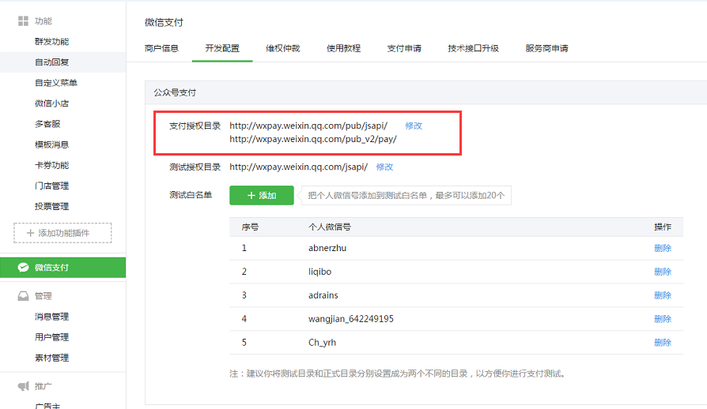

图2.1

**2.AppSecret获取**

登录微信公众号->基本配置->获取：AppSecret,获得该参数（图2.2）以后，请在Presashop后台->微信配置参数配置里填写相应的值。

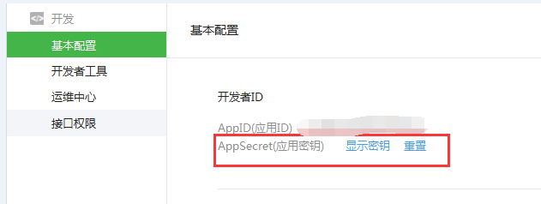

图2.2

**3.接口权限设置**

登录微信公众号->接口权限->网页服务->网页授权->网页授权获取用户基本信息->JS接口安全域名与网页授权域名 加入您的域名则可。配置请参照（图2.3）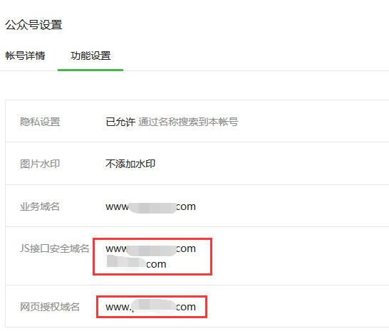

（图2.3）